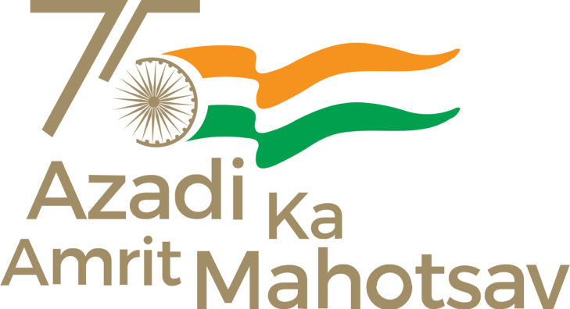
आजादी के अमृत महोत्सव
हर घर तिरंगा
राष्ट्रीय सेवा योजना इकाई, वी आई टी विश्विद्यालय
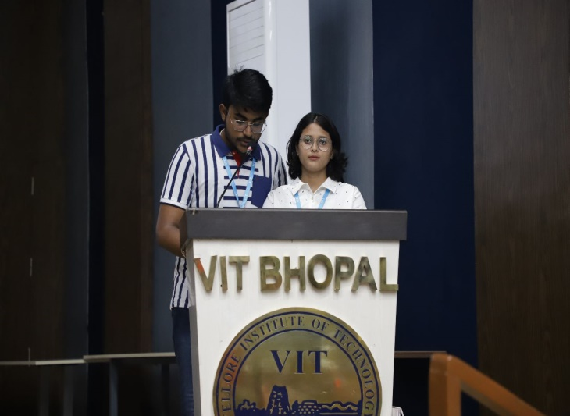
आजादी के अमृत महोत्सव के उपलक्ष्य में वी आई टी विश्विद्यालय की राष्ट्रीय सेवा योजना इकाई द्वारा दिनांक 10 .8.2022 बुधवार को "हर घर तिरंगा" कार्यक्रम एक आयोजन किया गया।माय एफ एम भी रेडियो पार्टनर के रूप में इस कार्यक्रम से जुड़े। छात्र छात्राओं ने बड़े उत्साह पूर्वक कार्यक्रम में भागीदारी की । छात्र छात्राओ ने भारतीय तिरंगे से जुड़ी रोचक बातें साझा किया। माय एफ एम के जॉकी मुनीश ने कार्यक्रम का संचालन किया। इस अवसर पर सभी छात्र छात्राओं ने तिरंगा फहराने का प्राण लिया। इस अवसर पर विश्वविद्यालय के रजिस्ट्रार श्री प्रद्युमन यादव, डी एस डब्लू डॉ. जॉर्ज चंद्रन, सभी विभाधाक्ष्य कार्यक्रम अधिकारी, डॉ. विनोद भट्ट एवम अन्य प्राध्यापक उपस्थित रहे।
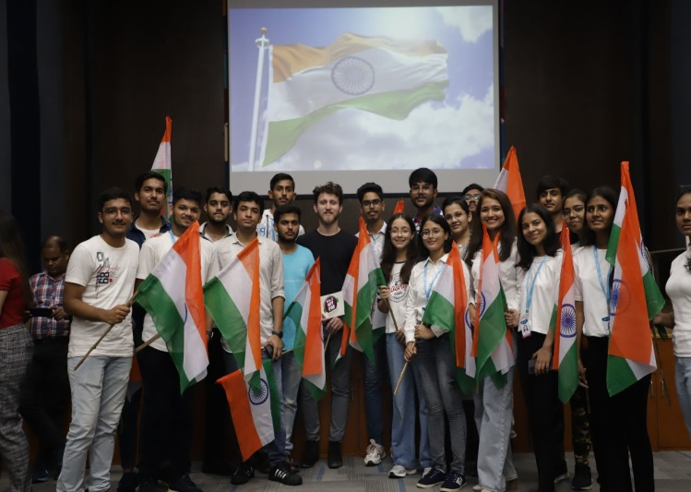
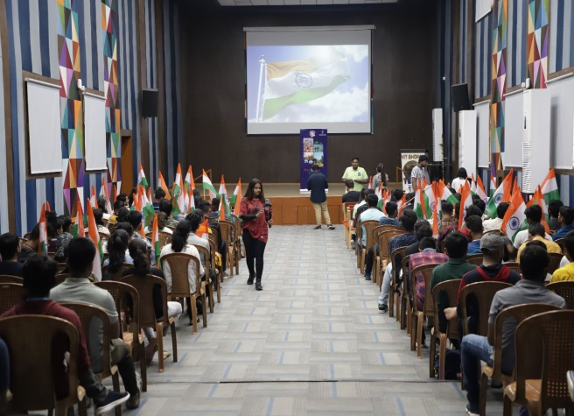
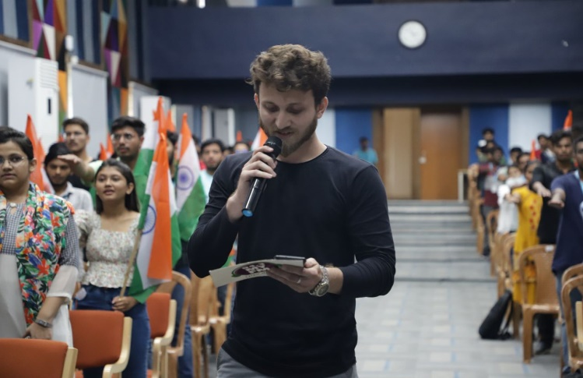

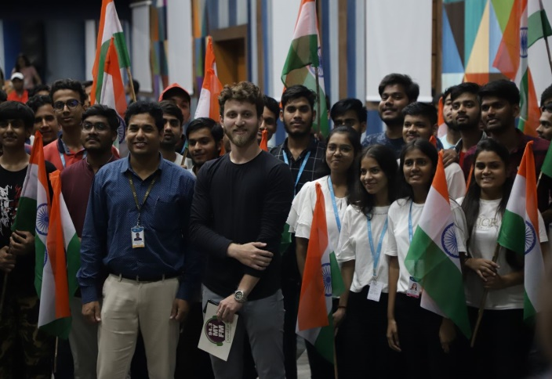
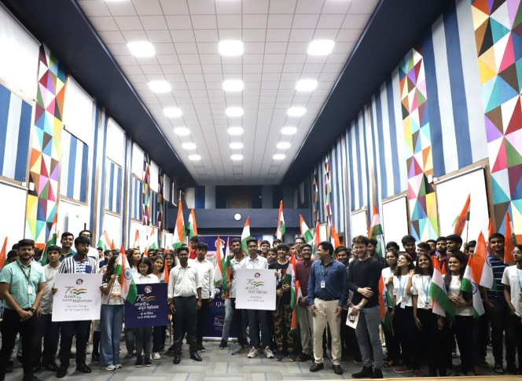

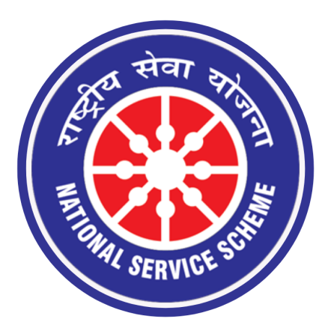

राष्ट्रीय सेवा योजना इकाई, वी आई टी विश्विद्यालय
--------------------------------------------------------------------------------------------------------------------------------------

